Trabalho - AV3

Felipe Gaby Coimbra 2010569

Pedro Luiz Apolonio Camboim 1810455

Rafael Fonseca Mota de Oliveira 2217566

Palavras chave—Perceptron, Adaline, Perceptron de múltiplas camadas. Machine Learning.

Introdução
A evolução das redes neurais tem proporcionado avanços significativos em diversas áreas da ciência e tecnologia, incluindo a previsão e classificação de dados complexos. Este artigo aborda dois problemas distintos utilizando redes neurais: um problema de classificação com uma base de dados chamada 'spiral.csv' e um problema de regressão com a base de dados 'aerogerador'. Além disso, exploramos a predição de dias de ozônio utilizando dados meteorológicos. O objetivo é demonstrar a eficácia das redes neurais em diferentes contextos e discutir as metodologias aplicadas e os resultados obtidos.

Discussão do problema
Problema 1: Classificação com 'spiral.csv'
A base de dados 'spiral.csv' consiste em pontos distribuídos em duas espirais entrelaçadas, cada um pertencente a uma de duas classes. O objetivo é treinar uma rede neural para classificar corretamente os pontos em suas respectivas classes.
Problema 2: Regressão com 'aerogerador'
A base de dados 'aerogerador' contém informações sobre variáveis meteorológicas e a produção de energia de um aerogerador. O objetivo é utilizar uma rede neural para prever a quantidade de energia gerada com base nas condições meteorológicas.
Problema 3: Predição de dias de ozônio
Este problema utiliza uma base de dados meteorológicos para prever se um determinado dia será classificado como um dia de alto nível de ozônio ou um dia normal. A previsão precisa de tais dias é crucial para alertar a população e tomar medidas preventivas de saúde pública.

Metodologia
Para a resolução dos problemas foram utilizados 3 modelos: Perceptron Simples, ADALINE e Perceptron de Múltiplas Camadas. Todos os problemas foram submetidos a 100 rodadas de treinamento, onde a cada rodada eram embaralhados os dados de treinamento e teste. A cada rodada, o modelo era submetido a 100 épocas. Para os problemas de natureza classificatória (Spiral e Ozônio) foram extraídas as acurácias medias de cada rodada. Para o problema de natura regressiva, foram extraídos os erros quadráticos médios de cada rodada. Além disso, os pesos de cada modelo também foram retornados a cada rodada.
Após as rodadas, as seguintes métricas foram extraídas dos dados resultantes: Média, mediana, valores máximos, mínimos e desvio padrão.

Resultados
Os seguintes dados foram extraídos dos problemas:
Spiral:
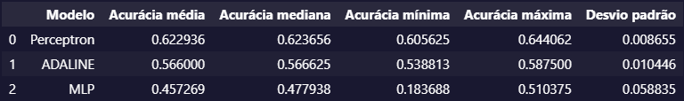
Aerogerador:

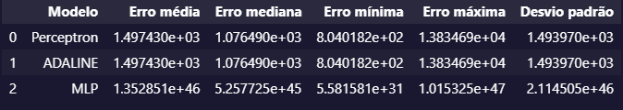
Ozonio:
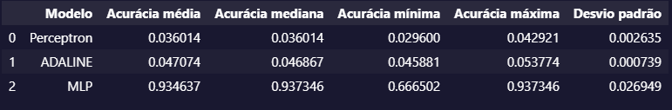
Em particular, foi analisado a diferença entre acuracia/EQM entre as fases de teste e treino do Perceptron de Múltiplas Camadas:
Spiral:
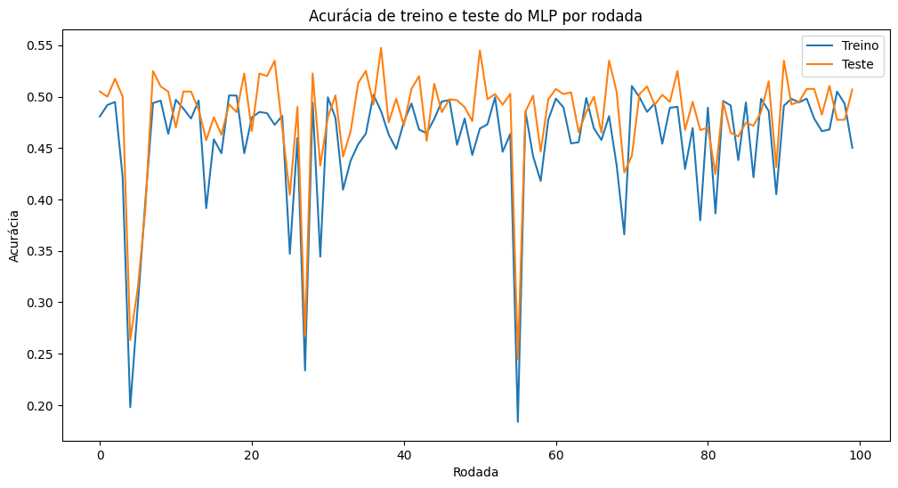
Aerogerador:
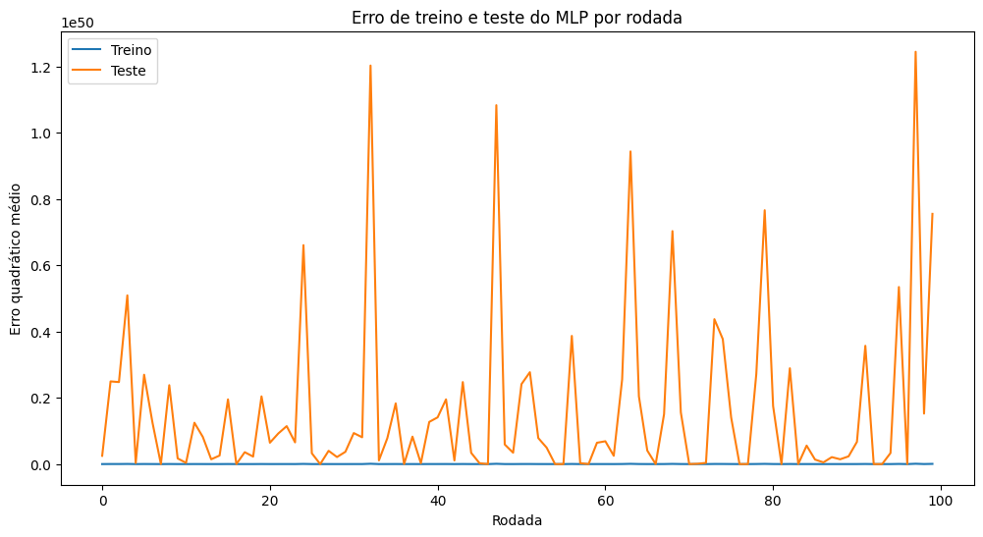

Ozonio:
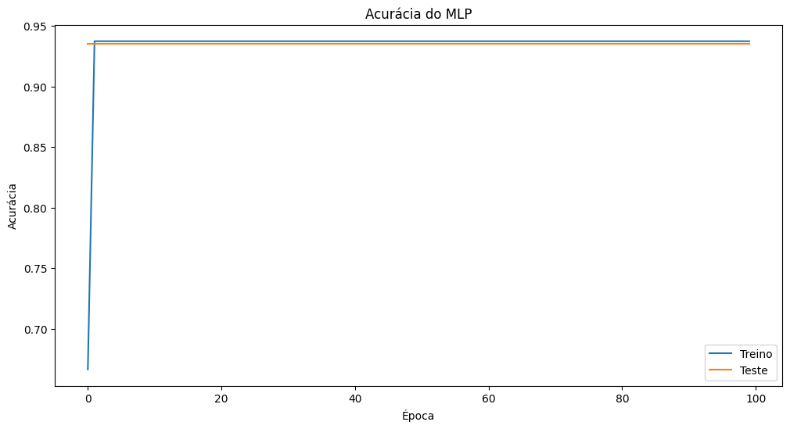

Discussão
Os resultados obtidos mostram uma tendência interessante em relação à complexidade do modelo e seu desempenho nos diferentes problemas. No problema do aerogerador, observamos que ao aumentar a complexidade do modelo, a acurácia diminuiu. O modelo mais simples, o Perceptron, alcançou uma acurácia média de aproximadamente 62%, enquanto o modelo mais complexo, o Perceptron de Múltiplas Camadas (MLP), apresentou uma acurácia reduzida a aproximadamente 45%. Este comportamento pode ser atribuído ao fato de que o problema do aerogerador pode não exigir um modelo tão complexo, e a maior complexidade pode estar levando a um overfitting, onde o modelo se ajusta demais aos dados de treinamento e perde a capacidade de generalizar para novos dados.
No segundo problema, tanto o Perceptron quanto o ADALINE apresentaram desempenhos semelhantes em termos de erro quadrático médio (EQM), indicando que ambos os modelos simples foram capazes de capturar a essência dos dados. No entanto, o MLP apresentou resultados significativamente piores, com um EQM elevado. Isso novamente sugere que a complexidade adicional do MLP não foi benéfica para este problema específico e pode ter levado a um overfitting.
Agora para uma análise da performance do MLP, podemos observar overfitting no problema do aerogerador, enquanto seu comportamento em todos os outros problemas não precisa de nenhum ajuste em relação ao comportamento do modelo entre os dados de treino e teste. Isso é evidente ao observar que o erro quadrático médio (EQM) no conjunto de treino é consistentemente muito baixo, enquanto no conjunto de teste é significativamente mais alto e varia amplamente.
Por outro lado, no terceiro problema, que envolve a predição de dias de ozônio, o MLP apresentou uma melhora significativa, alcançando uma acurácia de aproximadamente 93%. Este foi o melhor resultado de todo o estudo, indicando que a complexidade do MLP foi benéfica para capturar as nuances dos dados meteorológicos. Em contraste, tanto o Perceptron quanto o ADALINE apresentaram acurácias muito baixas, abaixo de 10%, sugerindo que esses modelos simples não foram capazes de lidar com a complexidade do problema.
Estes resultados destacam a importância de selecionar o modelo adequado para cada tipo de problema. Modelos mais simples podem ser mais eficazes em alguns contextos, enquanto modelos mais complexos podem ser necessários para outros. No entanto, a complexidade do modelo deve ser balanceada com a capacidade de generalização para evitar o overfitting.

Conclusão
Este estudo explorou a aplicação de três modelos de redes neurais - Perceptron Simples, ADALINE e Perceptron de Múltiplas Camadas (MLP) - em dois problemas distintos: classificação de dados em espiral e regressão de dados de aerogerador, além da predição de dias de ozônio. Os resultados indicaram que a complexidade do modelo influencia significativamente o desempenho, variando conforme a natureza do problema.
No problema do aerogerador, os modelos simples, como o Perceptron, foram mais eficazes, enquanto o MLP apresentou desempenho inferior. No entanto, para a predição de dias de ozônio, o MLP foi o único modelo que apresentou resultados satisfatórios, destacando a sua capacidade de lidar com dados complexos.
Estes achados ressaltam a necessidade de uma seleção cuidadosa do modelo para cada aplicação específica, considerando tanto a complexidade dos dados quanto a capacidade de generalização do modelo. Para futuras pesquisas, seria interessante explorar técnicas de regularização e validação cruzada para melhorar o desempenho dos modelos e evitar overfitting. Além disso, a utilização de arquiteturas de redes neurais mais avançadas, como redes convolucionais ou redes recorrentes, pode oferecer melhorias adicionais em problemas de maior complexidade.

Códigos para referência
https://github.com/HiIamZeref/IA-Trabalho-AV3

